TIMER_EXTI_TRIGGER是用来测试测试定时器的中断的程序

测试的中断事件为触发事件，用使用TIM5来测试。通过将TIM5_EGR寄存器的TG位置1来产生触发事件

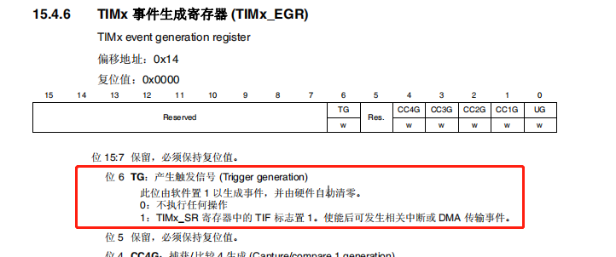

当发生中断且中断事件为更新事件的话会打印如下信息：

**Start testing**

**Trigger event TEST PASS**